Міністерство освіти і науки України
Національний університет «Полтавська політехніка імені Юрія Кондратюка»
Навчально-науковий інститут інформаційних технологій та робототехніки
Кафедра комп'ютерних та інформаційних технологій і систем

ЗВІТ
з лабораторної роботи №3
з дисципліни «Технології на платформі .NET»

на тему: «Entity Framework Core, реляційна та нереляційна
бази даних, шаблон проєктування «Репозиторій»»

Виконав: студент групи 402-ТН
Желудков Віталій Віталійович

Перевірив: Тютюнник П. Б.

Полтава — 2026

1. Опис виконаної роботи
Роботу виконано в гілці lab3, створеній від гілки lab2. Для зберігання даних використано Entity Framework Core 8 і реляційну СУБД SQLite: робота розробляється і здається на різних комп'ютерах, тому файл бази даних Database/gamestudio.db додано до git-репозиторію. Рішення GameStudio.sln містить п'ять проєктів:
Проєкт | Призначення
GameStudio.Common | доменна модель (Employee, Programmer, Artist, GameProject, StorePage, BugReport), інтерфейси IRepository<T>, ICrudServiceAsync<T>, CRUD-сервіси
GameStudio.Infrastructure | новий: моделі БД (папка Models), GameStudioContext, конфігурації Fluent API, міграції, репозиторій, перетворювачі доменна модель ↔ модель БД
GameStudio.Nosql | новий (додаткове завдання): репозиторій для MongoDB
GameStudio.Console | консольний застосунок: за замовчуванням демонстрація ЛР3; аргументи lab1, lab2, nosql, --reset
GameStudio.Tests | модульні тести NUnit (ЛР2 + нові тести CRUD-сервісу з БД)

1.1. Модель бази даних (папка Infrastructure/Models)
Для кожного класу доменної моделі створено відповідний клас моделі БД з властивостями. Первинний ключ Id — ціле число, яке генерує БД. Додатково є альтернативний ключ PublicId (унікальний), що дорівнює Guid-ідентифікатору доменного об'єкта.
Доменний клас | Модель БД | Таблиця
Employee (абстрактний) | EmployeeModel (абстрактний) | Employees
Programmer : Employee | ProgrammerModel : EmployeeModel | Programmers (TPT)
Artist : Employee | ArtistModel : EmployeeModel | Artists (TPT)
GameProject | GameProjectModel | GameProjects
StorePage (новий, ЛР3) | StorePageModel | StorePages
BugReport | BugReportModel | BugReports
— (список TeamMemberIds) | ProjectAssignmentModel (проміжна сутність) | ProjectAssignments

Зв'язки моделі (описані через Fluent API у класах папки Configurations):
Тип зв'язку | Таблиці | Зовнішній ключ / реалізація | При видаленні
один-до-одного | GameProjects ↔ StorePages | StorePages.GameProjectId + унікальний індекс | CASCADE
один-до-багатьох | GameProjects → BugReports | BugReports.GameProjectId (обов'язковий) | CASCADE
один-до-багатьох | Programmers → BugReports | BugReports.AssigneeId (необов'язковий) | SET NULL
багато-до-багатьох | GameProjects ↔ Employees | таблиця ProjectAssignments (складений PK) з полями Role, AssignedAt | CASCADE
наслідування TPT | Employees ← Programmers, Artists | Programmers.Id, Artists.Id = PK і FK на Employees.Id | CASCADE

Також налаштовано: обмеження довжини рядків (HasMaxLength), обов'язкові поля (IsRequired), збереження enum як тексту (HasConversion<string>()), грошові поля як REAL (SQLite не має типу decimal), індекси (HasIndex), CHECK-обмеження WishlistCount >= 0, автоматичне завантаження навігаційних властивостей (AutoInclude).

1.2. Міграція, репозиторій і CRUD-сервіс
- Міграція InitialCreate створена командою dotnet ef migrations add і застосована до SQLite командою dotnet ef database update (розділ 2). Під час розробки контекст створює GameStudioContextFactory (IDesignTimeDbContextFactory), а інструмент dotnet-ef додано як локальний (.config/dotnet-tools.json, відновлюється командою dotnet tool restore). Консольний застосунок під час запуску також викликає Database.MigrateAsync().
- Репозиторій — інтерфейс IRepository<T> з завдання (у Common) і узагальнена реалізація Repository<T> на основі GameStudioContext (в Infrastructure). Розширення IEntityRepository<T> додає пошук за PublicId, пагінацію на рівні БД (LIMIT/OFFSET) і SaveChangesAsync.
- CRUD-сервіс — CrudServiceAsync<TDomain, TModel> реалізує оновлений інтерфейс ICrudServiceAsync<T> і працює з даними тільки через репозиторій. Перетворення між доменною моделлю і моделлю БД виконують EmployeeMapper, GameProjectMapper, BugReportMapper. Create / Update / Remove реєструють зміни, а SaveAsync зберігає їх однією транзакцією. DbContext не потокобезпечний, тому сервіс впорядковує звернення семафором SemaphoreSlim, і його можна викликати з кількох потоків.
- Консольний застосунок застосовує міграції, заповнює порожню БД згенерованими даними (Parallel + CreateNew → CRUD-сервіс), читає дані з БД новими контекстами, демонструє оновлення, видалення з каскадом, пагінацію, запити Include / ThenInclude за всіма типами зв'язків, SQL для TPT і агрегацію на стороні БД (розділ 5).

1.3. Додаткове завдання: нереляційна БД MongoDB
Проєкт GameStudio.Nosql містить MongoRepository<T> — реалізацію того самого IRepository<T> для MongoDB (через офіційний MongoDB.Driver, без EF). Дані з SQLite переносяться у 2 колекції: employees (Programmer і Artist в одній колекції, тип — у полі-дискримінаторі _t) та projects, де сторінка в магазині, баги і команда вкладені в документ проєкту. Для Id = 0 новий _id видає атомарний лічильник у колекції counters. Для перевірки використано MongoDB 8.0 (розділ 6). Рядок підключення задається змінною середовища GAMESTUDIO_MONGO (за замовчуванням mongodb://localhost:27017).

1.4. Модульні тести
Додано 10 тестів CRUD-сервісу, який працює через репозиторій з EF Core: кожен тест створює окремий тимчасовий файл SQLite і застосовує справжню міграцію. Разом із тестами ЛР2 — 49 тестів, усі пройшли (dotnet test, розділ 7).
Pull request (гілка lab3 → lab2): https://github.com/vitalikcraft666-design/NUPP_NET_2026_402_TK_Zheludkov_Lab/pull/3
Гілка lab3: https://github.com/vitalikcraft666-design/NUPP_NET_2026_402_TK_Zheludkov_Lab/tree/lab3
Репозиторій: https://github.com/vitalikcraft666-design/NUPP_NET_2026_402_TK_Zheludkov_Lab

2. Створення та застосування міграції
Міграцію створено командою dotnet ef migrations add InitialCreate --project GameStudio.Infrastructure (файли Migrations/20261021213932_InitialCreate.cs, .Designer.cs і GameStudioContextModelSnapshot.cs). Застосування до порожньої БД SQLite:
$ dotnet ef migrations list --project GameStudio.Infrastructure
Build started...
Build succeeded.
20261021213932_InitialCreate (Pending)

$ dotnet ef database update --project GameStudio.Infrastructure
Build started...
Build succeeded.
Applying migration '20261021213932_InitialCreate'.
Done.

3. ERD-діаграма бази даних
Діаграму побудовано за фактичною схемою створеної БД (метадані SQLite) у нотації «воронячої лапки» (Crow's Foot): ‖ — рівно один, ○| — нуль або один, ○< — нуль або багато. PK — первинний ключ, FK — зовнішній ключ, AK — альтернативний ключ, UQ — унікальний індекс. Пунктирні стрілки TPT — наслідування «таблиця на тип».
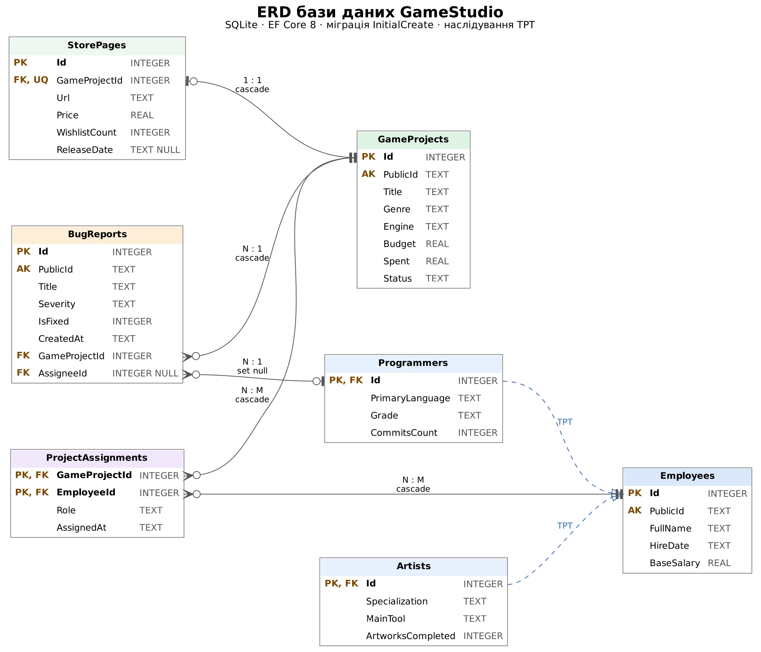
Рисунок 1 — ERD-діаграма бази даних GameStudio

4. Скріншоти створеної бази даних
Файл Database/gamestudio.db відкрито в DB Browser for SQLite. Структура БД: таблиці, стовпці, індекси.
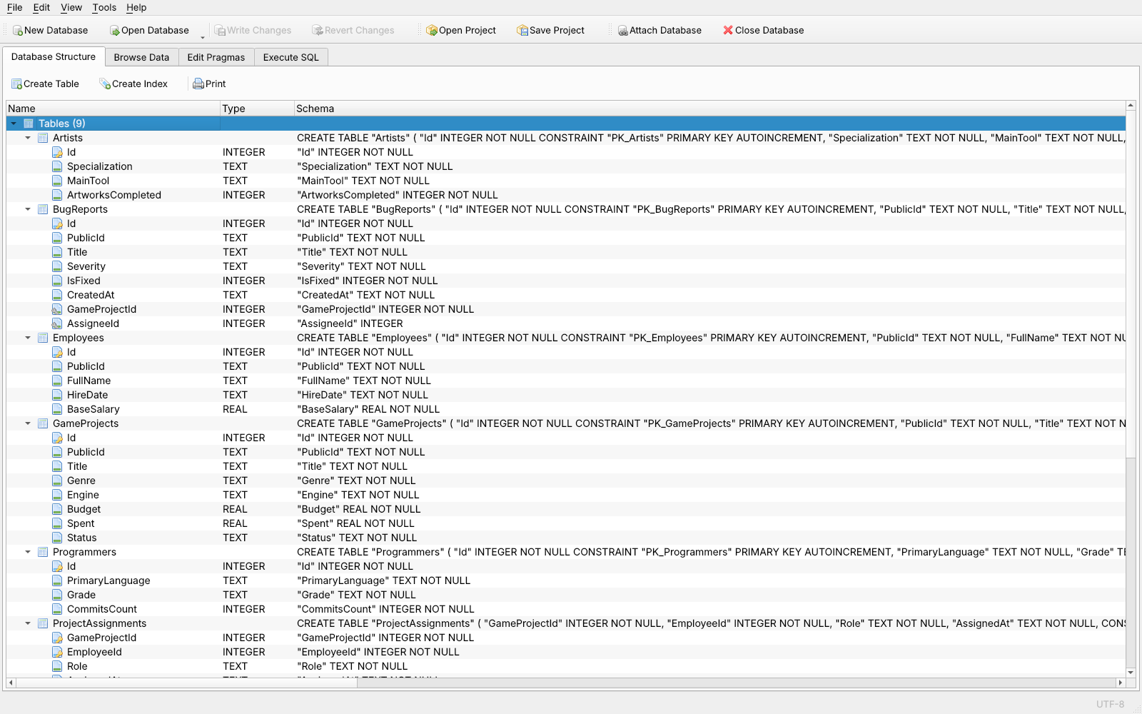
Рисунок 2 — Структура БД (Database Structure), частина 1
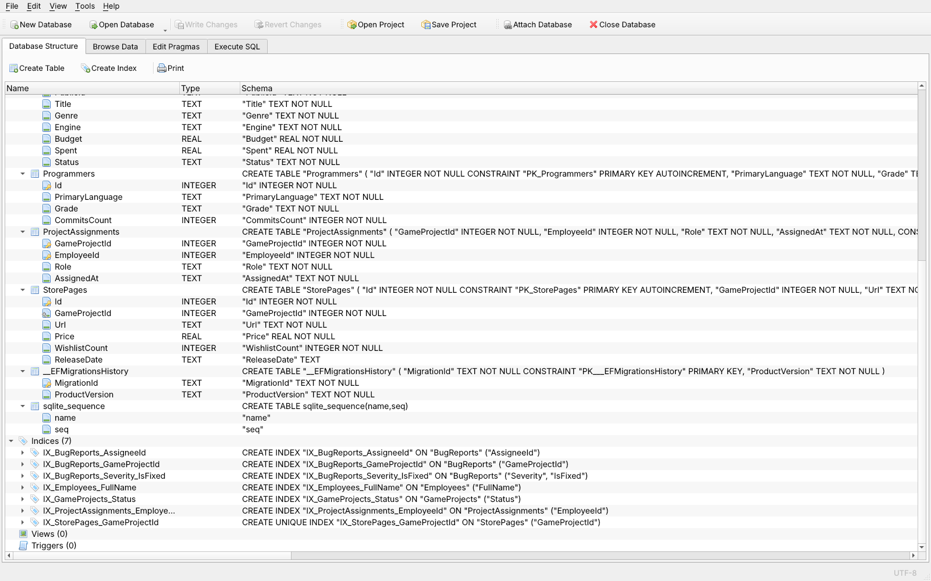
Рисунок 3 — Структура БД (Database Structure), частина 2: таблиці та індекси
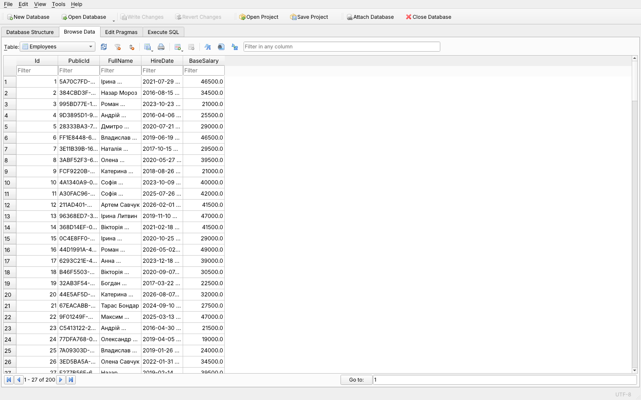
Рисунок 4 — Таблиця Employees — спільні поля всіх працівників (TPT)
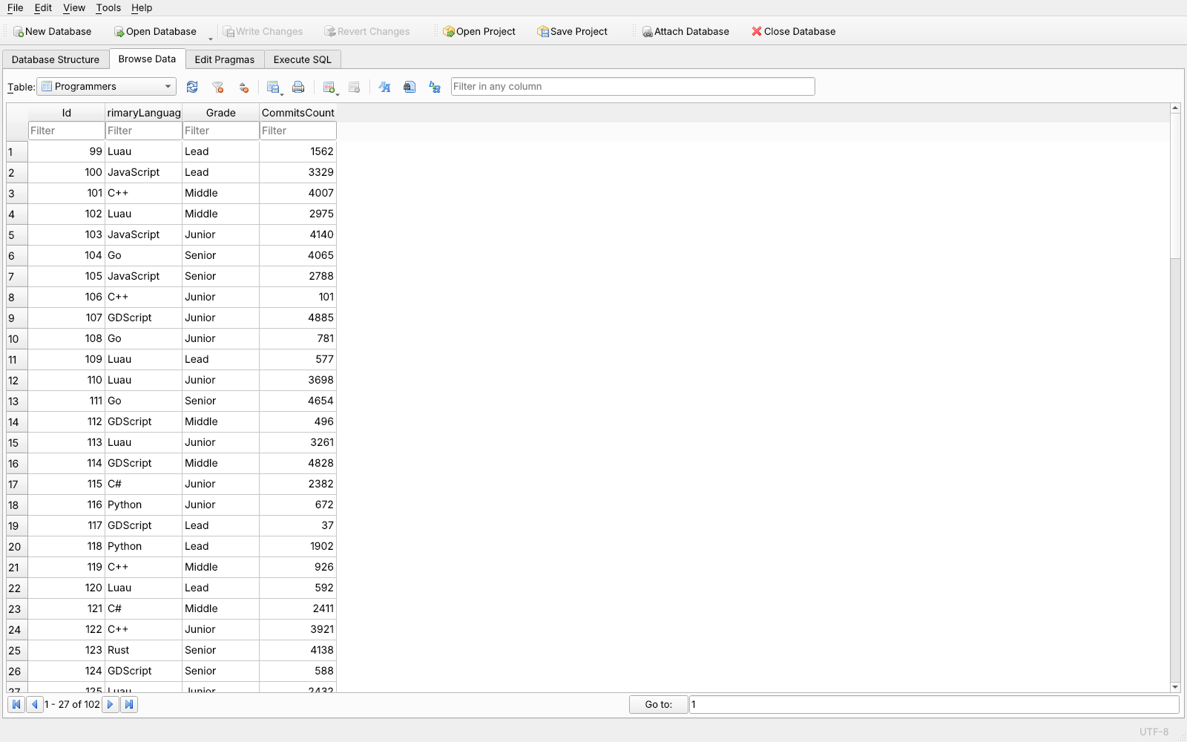
Рисунок 5 — Таблиця Programmers — поля програмістів (Id = Employees.Id)
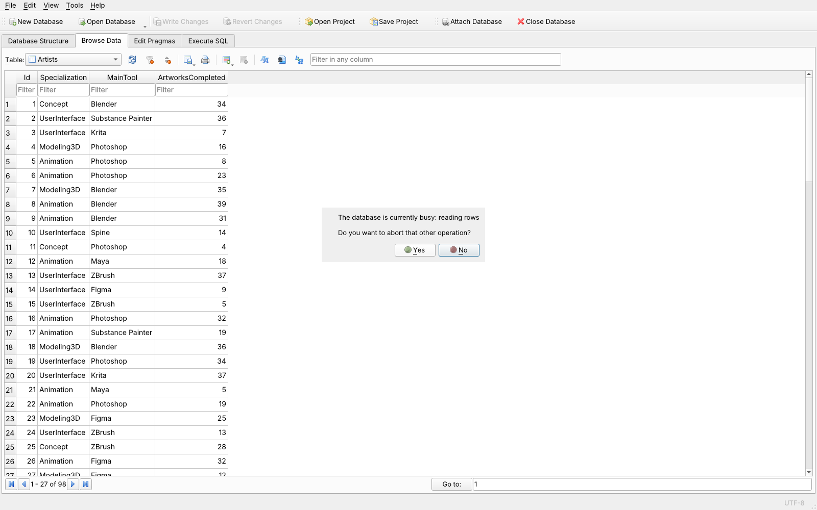
Рисунок 6 — Таблиця Artists — поля художників (Id = Employees.Id)
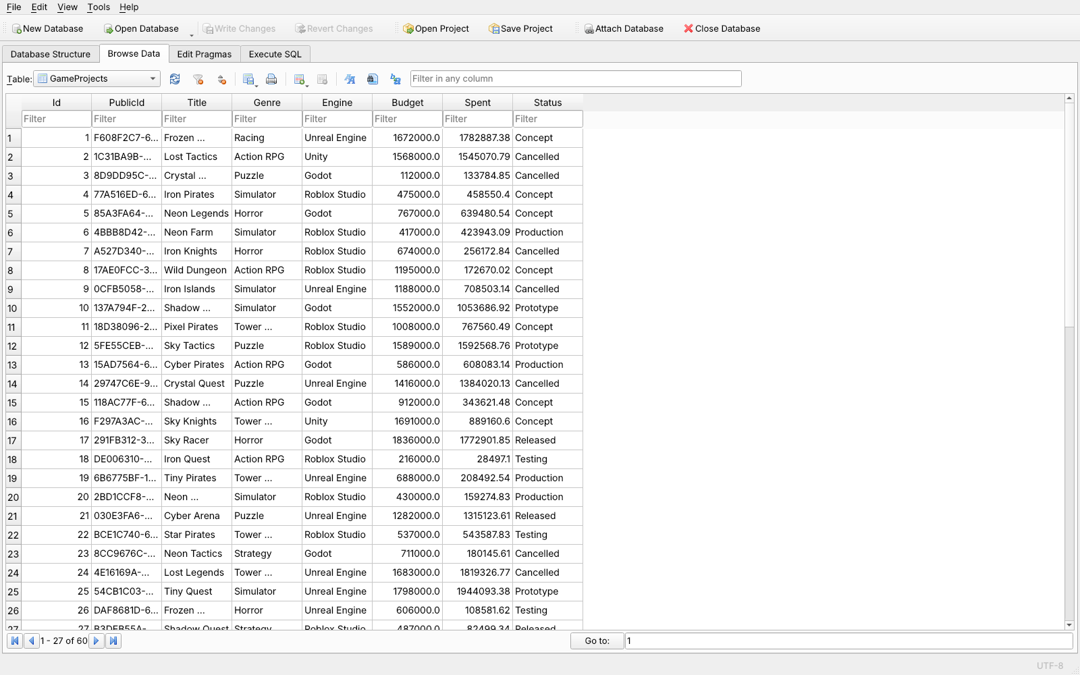
Рисунок 7 — Таблиця GameProjects
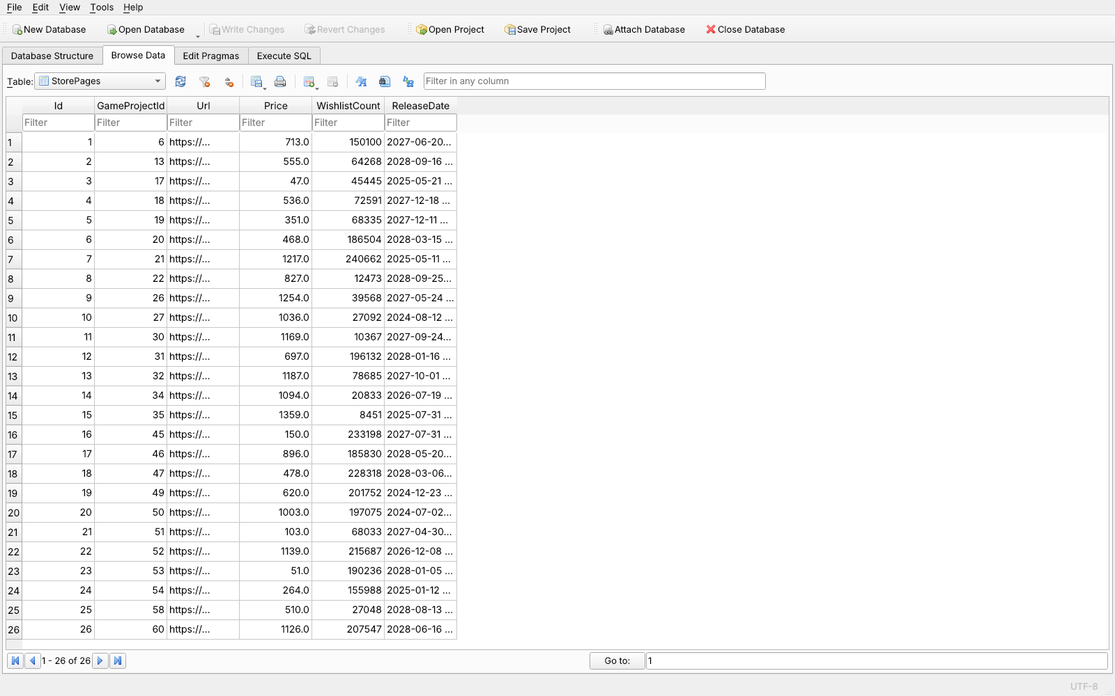
Рисунок 8 — Таблиця StorePages — зв'язок один-до-одного з GameProjects
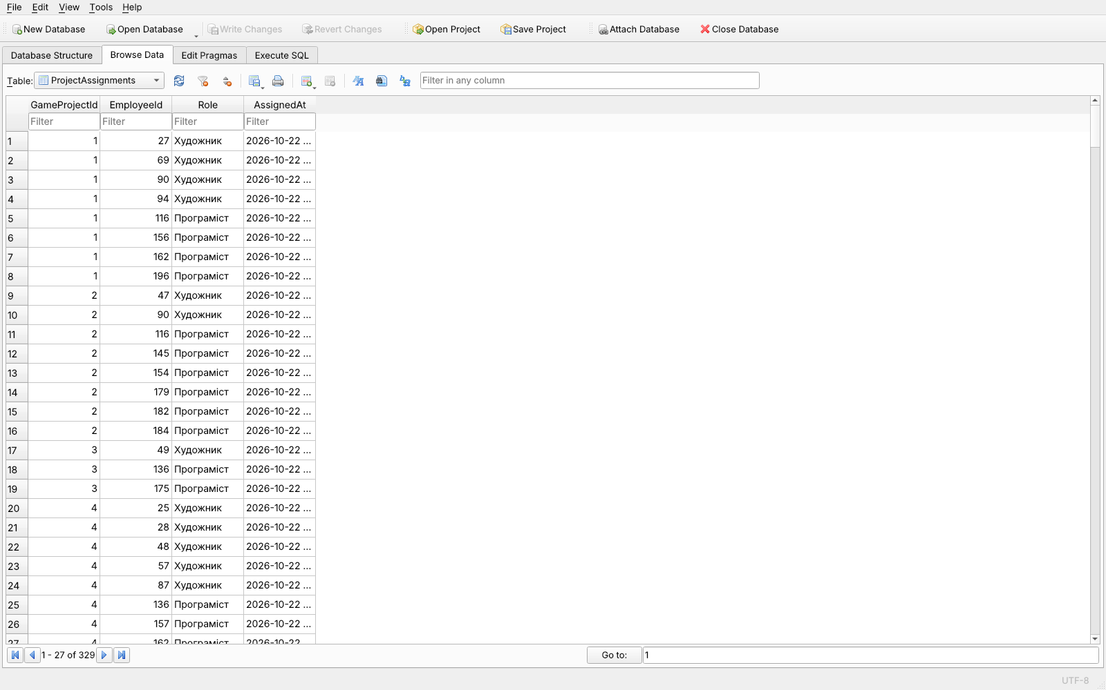
Рисунок 9 — Таблиця ProjectAssignments — зв'язок багато-до-багатьох
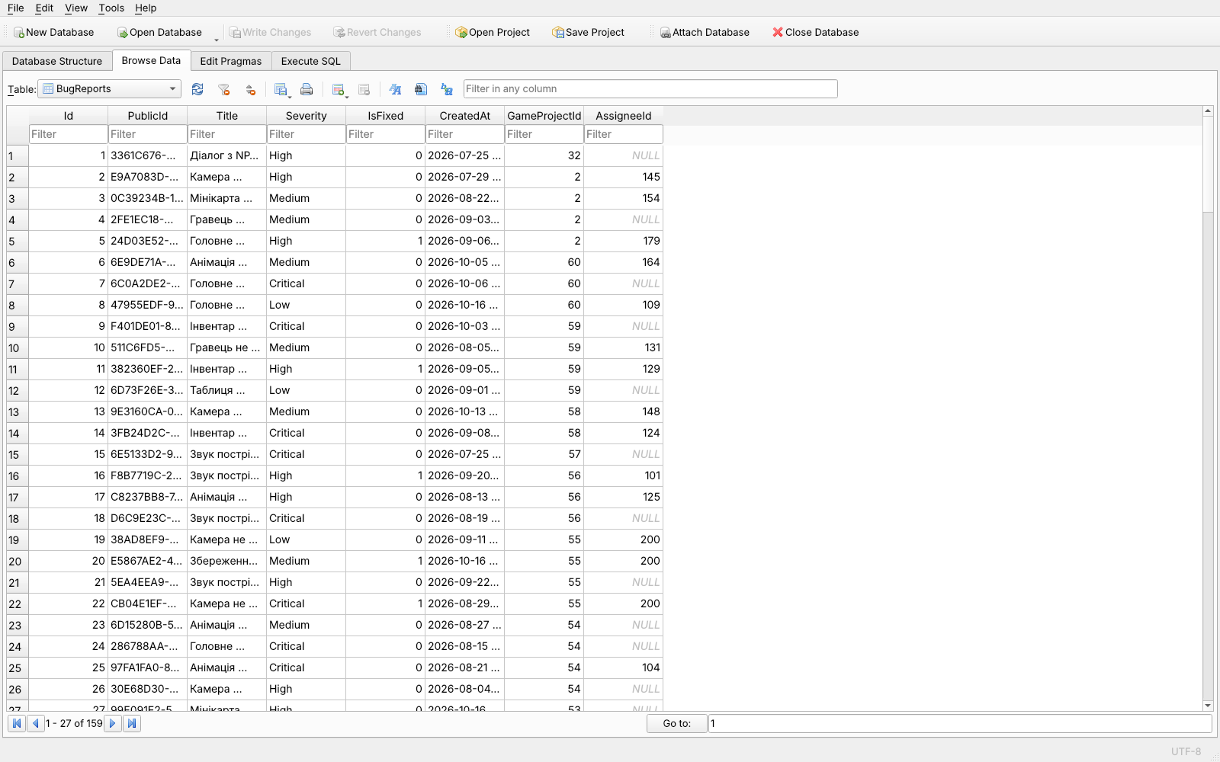
Рисунок 10 — Таблиця BugReports — зв'язки один-до-багатьох
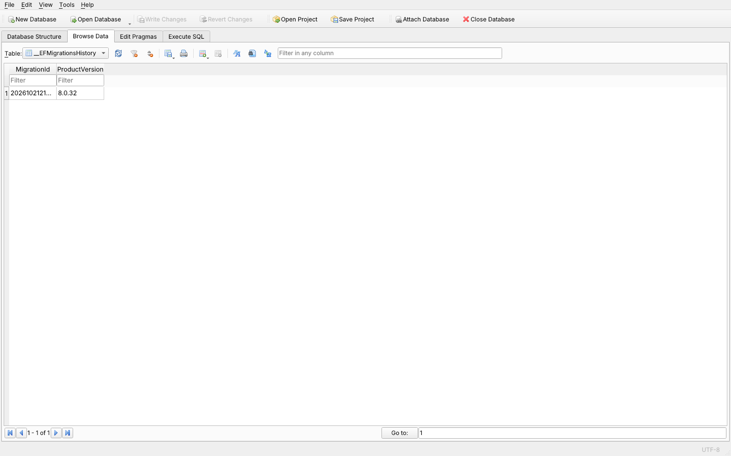
Рисунок 11 — Таблиця __EFMigrationsHistory — застосовані міграції
SQL-запит, що об'єднує таблиці за всіма зв'язками (GameProjects, ProjectAssignments, Employees, Programmers, Artists, StorePages, BugReports):
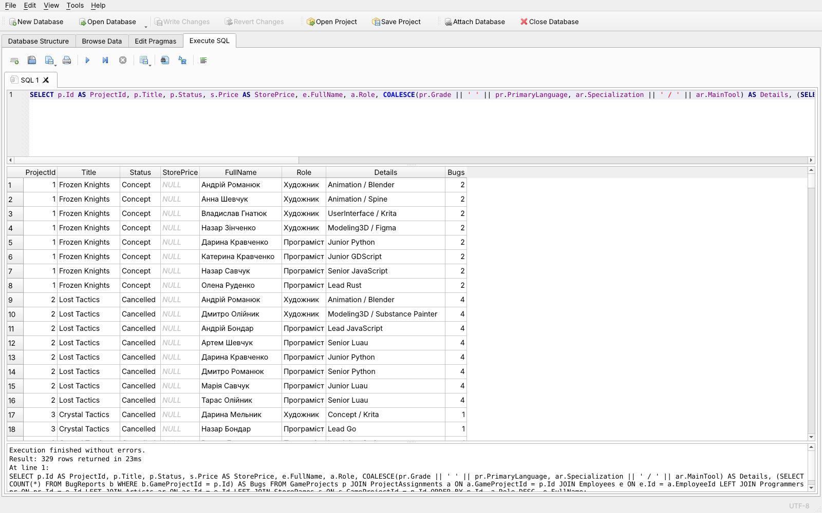
Рисунок 12 — Результат запиту з JOIN (329 рядків)

5. Результати виконання консольного застосунку
Команда запуску: dotnet run --project GameStudio.Console (БД щойно створена міграцією, тому застосунок заповнює її даними).
Лабораторна робота №3 — Entity Framework Core, SQLite, шаблон «Репозиторій» (GameStudio)
Запуск: 22.10.2026 00:46

====================================================================================================
1. База даних SQLite і міграції EF Core
====================================================================================================
Міграції, що очікують застосування: немає
Файл БД: Database/gamestudio.db
Застосовані міграції: 20261021213932_InitialCreate
Таблиці: Artists, BugReports, Employees, GameProjects, Programmers, ProjectAssignments, StorePages, __EFMigrationsHistory

====================================================================================================
2. Заповнення БД: Parallel + CreateNew → CrudServiceAsync → репозиторій → SQLite
====================================================================================================
Працівники: додано 200 з 200, SaveAsync → True (програмістів: 102, художників: 98)
Проєкти: додано 60 з 60, SaveAsync → True (зі сторінкою в магазині: 26, призначень у команди: 329)
Баги: додано 159 з 159, SaveAsync → True (призначено виконавця: 105)
Час заповнення: 2067 мс

====================================================================================================
3. Читання даних із БД через CrudServiceAsync<TDomain, TModel> (нові DbContext)
====================================================================================================
ReadAllAsync: працівників — 200 (Programmer: 102, Artist: 98), проєктів — 60, багів — 159
Пагінація працівників по 5 (LIMIT/OFFSET у SQL): сторінок — 40
Сторінка 1:
1. Концепт-художник Ірина Лисенко стаж: 5 р., зарплата: 61 975,00 грн
2. UI-художник Назар Мороз стаж: 10 р., зарплата: 53 850,00 грн
3. UI-художник Роман Коваленко стаж: 2 р., зарплата: 24 010,00 грн
4. 3D-моделер Андрій Коваленко стаж: 10 р., зарплата: 37 150,00 грн
5. Аніматор Дмитро Мороз стаж: 6 р., зарплата: 36 220,00 грн
Сторінка 2:
1. Аніматор Владислав Бондар стаж: 7 р., зарплата: 62 015,00 грн
2. 3D-моделер Наталія Павленко стаж: 9 р., зарплата: 46 215,00 грн
3. Аніматор Олена Кравченко стаж: 6 р., зарплата: 56 360,00 грн
4. Аніматор Катерина Романюк стаж: 8 р., зарплата: 33 790,00 грн
5. UI-художник Софія Кравченко стаж: 3 р., зарплата: 47 100,00 грн
Проєкти, сторінка 1 по 3:
1. "Frozen Knights" (Racing, Unreal Engine) — Concept, бюджет: 1 672 000 грн, витрачено: 1 782 887 грн, у команді: 8
2. "Lost Tactics" (Action RPG, Unity) — Cancelled, бюджет: 1 568 000 грн, витрачено: 1 545 071 грн, у команді: 8
3. "Crystal Tactics" (Puzzle, Godot) — Cancelled, бюджет: 112 000 грн, витрачено: 133 785 грн, у команді: 3
ReadAsync(4bbb8d42-008f-4361-b44f-8b7c0adbfdcb):
"Neon Farm" (Simulator, Roblox Studio) — Production, бюджет: 417 000 грн, витрачено: 423 943 грн, у команді: 5
сторінка в магазині: https://store.gamestudio.ua/games/neon-farm-355 — 713 грн, у бажаному: 150 100, вихід 20.06.2027
команда: 5 осіб; багів у проєкті: 4

====================================================================================================
4. CreateAsync / UpdateAsync / RemoveAsync + SaveAsync (зміни потрапляють у БД лише після SaveAsync)
====================================================================================================
UpdateAsync → True, SaveAsync → True: Дарина Мороз: Senior Luau-програміст → Lead Luau-програміст (прочитано новим контекстом)
CreateAsync(новий проєкт «Demo Arena») → True; SaveAsync → True
CreateAsync(той самий Id) → False (дублікат)
CreateAsync(баг для нового проєкту) → True; SaveAsync → True
Рядків для проєкту в БД до видалення: 4
RemoveAsync → True; SaveAsync → True
Рядків для проєкту в БД після видалення: 0 (StorePages, ProjectAssignments і BugReports видалено каскадно — ON DELETE CASCADE)
ReadAsync(видалений Id) → KeyNotFoundException: Елемент з Id 8c0c78e7-95ce-46ea-82a6-ac8e5ff9519d не знайдено.
Баг з неіснуючим проєктом → InvalidOperationException: Проєкт з Id 61954feb-08e5-457e-83a6-3d5faf8c1352 не знайдено в БД.
ReadAllAsync(0, 5) → ArgumentOutOfRangeException: Номер сторінки має бути не менше 1. (Parameter 'page')

====================================================================================================
5. Зв'язки між таблицями: жадібне завантаження Include / ThenInclude
====================================================================================================

--- Один-до-одного: GameProjects ↔ StorePages (проєкт із найбільшим списком бажаного)
«Cyber Arena» (Released) → https://store.gamestudio.ua/games/cyber-arena-455
ціна: 1 217 грн, у бажаному: 240 662, вихід: 11.05.2025

--- Один-до-багатьох: GameProjects → BugReports (проєкт із найбільшою кількістю багів)
«Lost Tactics» — багів: 4
[High ] Камера скидається після виходу — відкрито, виконавець: Андрій Бондар
[Medium ] Мінікарта мерехтить у темних локаціях — відкрито, виконавець: Тарас Олійник
[Medium ] Гравець мерехтить у темних локаціях — відкрито, виконавець: не призначено
[High ] Головне меню провалюється крізь текстури — виправлено, виконавець: Марія Савчук

--- Багато-до-багатьох: GameProjects ↔ Employees через ProjectAssignments (команда того ж проєкту)
Андрій Бондар Програміст (ProgrammerModel), з 22.10.2026
Артем Шевчук Програміст (ProgrammerModel), з 22.10.2026
Дарина Кравченко Програміст (ProgrammerModel), з 22.10.2026
Дмитро Романюк Програміст (ProgrammerModel), з 22.10.2026
Марія Савчук Програміст (ProgrammerModel), з 22.10.2026
Тарас Олійник Програміст (ProgrammerModel), з 22.10.2026
Андрій Романюк Художник (ArtistModel), з 22.10.2026
Дмитро Олійник Художник (ArtistModel), з 22.10.2026
Зворотний бік зв'язку: Владислав Ткаченко працює в 6 проєктах: Sky Tactics, Shadow Odyssey, Sky Racer, Shadow Quest, Shadow Knights, Crystal Legends

--- Один-до-багатьох: Programmers → BugReports (виконавець із найбільшою кількістю багів)
Максим Гнатюк (Senior GDScript) — багів: 5, виправлено: 0

--- Наслідування «таблиця на тип» (TPT): SQL, який генерує EF Core для запиту до Programmers
SELECT "e"."Id", "e"."BaseSalary", "e"."FullName", "e"."HireDate", "e"."PublicId", "p"."CommitsCount", "p"."Grade", "p"."PrimaryLanguage"
FROM "Employees" AS "e"
INNER JOIN "Programmers" AS "p" ON "e"."Id" = "p"."Id"
WHERE "p"."Grade" = 'Lead'
ORDER BY "e"."FullName"

====================================================================================================
6. Агрегація на стороні БД (LINQ to Entities → SQL)
====================================================================================================
Показник Мін Макс Середнє
---------------------------------------------------------------------------------
Базова ставка, грн 19 000,00 60 000,00 37 695,00
Бюджет проєкту, грн 60 000,00 1 993 000,00 1 052 700,00
Коміти програміста 37,0 4 947,0 2 535,9

Проєкти за статусом (GROUP BY у SQL):
Cancelled проєктів: 12, сумарний бюджет: 12 230 000 грн
Concept проєктів: 10, сумарний бюджет: 12 498 000 грн
Production проєктів: 9, сумарний бюджет: 5 799 000 грн
Prototype проєктів: 12, сумарний бюджет: 16 770 000 грн
Released проєктів: 8, сумарний бюджет: 9 015 000 грн
Testing проєктів: 9, сумарний бюджет: 6 850 000 грн
SQL цього запиту:
SELECT "g"."Status", COUNT(*) AS "Count", COALESCE(SUM("g"."Budget"), 0.0) AS "Budget"
FROM "GameProjects" AS "g"
GROUP BY "g"."Status"
ORDER BY "g"."Status"

Баги за критичністю: Critical — відкрито 35, виправлено 14; High — відкрито 27, виправлено 12; Low — відкрито 23, виправлено 5; Medium — відкрито 26, виправлено 17

====================================================================================================
7. Підсумок: вміст таблиць БД
====================================================================================================
Employees 200 рядків
Programmers 102 рядків
Artists 98 рядків
GameProjects 60 рядків
StorePages 26 рядків
ProjectAssignments 329 рядків
BugReports 159 рядків
Розмір файлу БД: 196 608 байт
Роботу програми завершено.

6. Додаткове завдання: MongoDB
Команда запуску: dotnet run --project GameStudio.Console -- nosql (сервер MongoDB 8.0.34 на localhost:27017).
Лабораторна робота №3, додаткове завдання — MongoDB (GameStudio.Nosql)
Запуск: 22.10.2026 00:46

====================================================================================================
1. Підключення до MongoDB
====================================================================================================
Рядок підключення: mongodb://localhost:27017; база даних: gamestudio
Сервер MongoDB, версія: 8.0.34

====================================================================================================
2. Перенесення даних із SQLite (7 таблиць) у MongoDB (2 колекції) через MongoRepository.AddAsync
====================================================================================================
Колекція employees: 200 документів (Programmer і Artist в одній колекції, тип — у полі _t)
Колекція projects: 60 документів (вкладено: сторінок — 26, учасників команд — 329, багів — 159)

====================================================================================================
3. IRepository<T> для MongoDB: GetByIdAsync / GetAllAsync / AddAsync / Update / Delete
====================================================================================================
GetByIdAsync(2) — проєкт «Lost Tactics» з усіма вкладеними даними (один документ, без JOIN):
{
"_id" : 2,
"PublicId" : UUID("1c31ba9b-c44c-4b8e-82f9-0917a195d97c"),
"Title" : "Lost Tactics",
"Genre" : "Action RPG",
"Engine" : "Unity",
"Budget" : { "$numberDecimal" : "1568000" },
"Spent" : { "$numberDecimal" : "1545070.79" },
"Status" : "Cancelled",
"Team" : [{
"EmployeeId" : 47,
"FullName" : "Дмитро Олійник",
"Role" : "Художник"
}, {
"EmployeeId" : 90,
"FullName" : "Андрій Романюк",
"Role" : "Художник"
}, {
"EmployeeId" : 116,
"FullName" : "Дарина Кравченко",
"Role" : "Програміст"
}, {
"EmployeeId" : 145,
"FullName" : "Андрій Бондар",
"Role" : "Програміст"
}, {
"EmployeeId" : 154,
"FullName" : "Тарас Олійник",
"Role" : "Програміст"
}, {
"EmployeeId" : 179,
"FullName" : "Марія Савчук",
"Role" : "Програміст"
}, {
"EmployeeId" : 182,
"FullName" : "Дмитро Романюк",
"Role" : "Програміст"
}, {
"EmployeeId" : 184,
"FullName" : "Артем Шевчук",
"Role" : "Програміст"
}],
"Bugs" : [{
"BugId" : 2,
"Title" : "Камера скидається після виходу",
"Severity" : "High",
"IsFixed" : false,
"CreatedAt" : { "$date" : "2026-07-29T00:00:00Z" },
"AssigneeId" : 145,
"AssigneeName" : "Андрій Бондар"
}, {
"BugId" : 3,
"Title" : "Мінікарта мерехтить у темних локаціях",
"Severity" : "Medium",
"IsFixed" : false,
"CreatedAt" : { "$date" : "2026-08-22T00:00:00Z" },
"AssigneeId" : 154,
"AssigneeName" : "Тарас Олійник"
}, {
"BugId" : 4,
"Title" : "Гравець мерехтить у темних локаціях",
"Severity" : "Medium",
"IsFixed" : false,
"CreatedAt" : { "$date" : "2026-09-03T00:00:00Z" }
}, {
"BugId" : 5,
"Title" : "Головне меню провалюється крізь текстури",
"Severity" : "High",
"IsFixed" : true,
"CreatedAt" : { "$date" : "2026-09-06T00:00:00Z" },
"AssigneeId" : 179,
"AssigneeName" : "Марія Савчук"
}]
}

AddAsync(новий програміст з Id = 0) → отримав _id = 201 (лічильник у колекції counters)
Update → GetByIdAsync(201): Тестовий Програміст, Middle, комітів: 15
Delete → GetByIdAsync(201) → KeyNotFoundException: Документ EmployeeDocument з _id 201 не знайдено в колекції employees.
GetAllAsync: працівників — 200, проєктів — 60

====================================================================================================
4. Запити до вкладених документів і агрегація на сервері MongoDB
====================================================================================================
Проєкти з невиправленими критичними багами (фільтр по масиву Bugs): 30
_id 1: «Frozen Knights» — критичних відкритих: 1
_id 8: «Wild Dungeon» — критичних відкритих: 1
_id 9: «Iron Islands» — критичних відкритих: 1

Проєкти за статусом (конвеєр агрегації $group на сервері):
Cancelled проєктів: 12, середній бюджет: 1 019 167 грн
Concept проєктів: 10, середній бюджет: 1 249 800 грн
Production проєктів: 9, середній бюджет: 644 333 грн
Prototype проєктів: 12, середній бюджет: 1 397 500 грн
Released проєктів: 8, середній бюджет: 1 126 875 грн
Testing проєктів: 9, середній бюджет: 761 111 грн

Фільтр за типом (поле _t = "Programmer"), найдавніше прийнятий: Софія Шевчук, з 18.01.2015
Роботу програми завершено.
Скріншоти об'єктів у MongoDB (оболонка mongosh, база gamestudio):
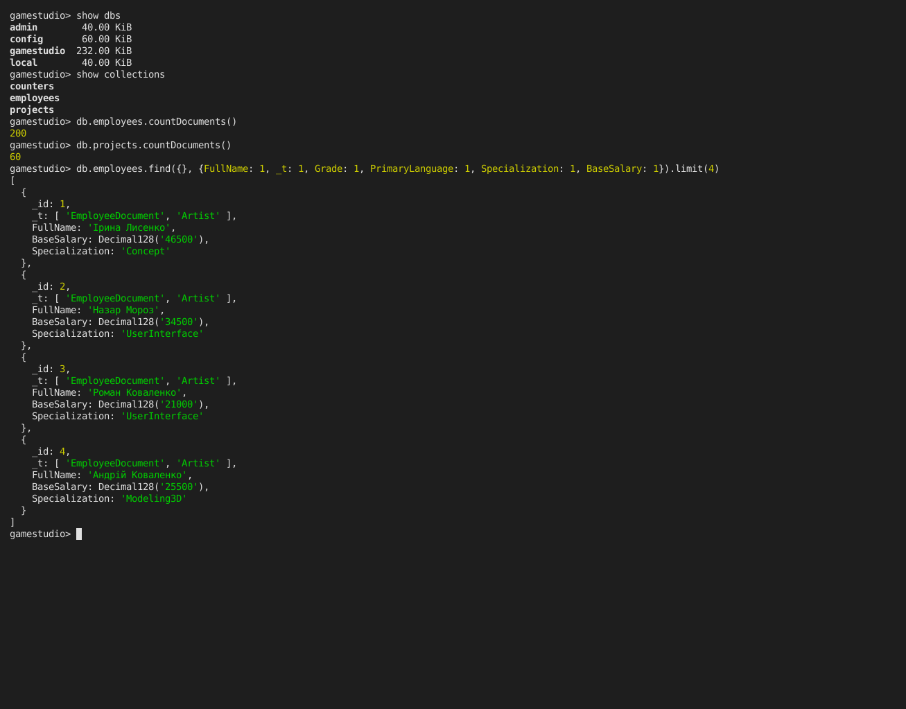
Рисунок 13 — Колекції бази gamestudio і документи працівників (поле-дискримінатор _t)
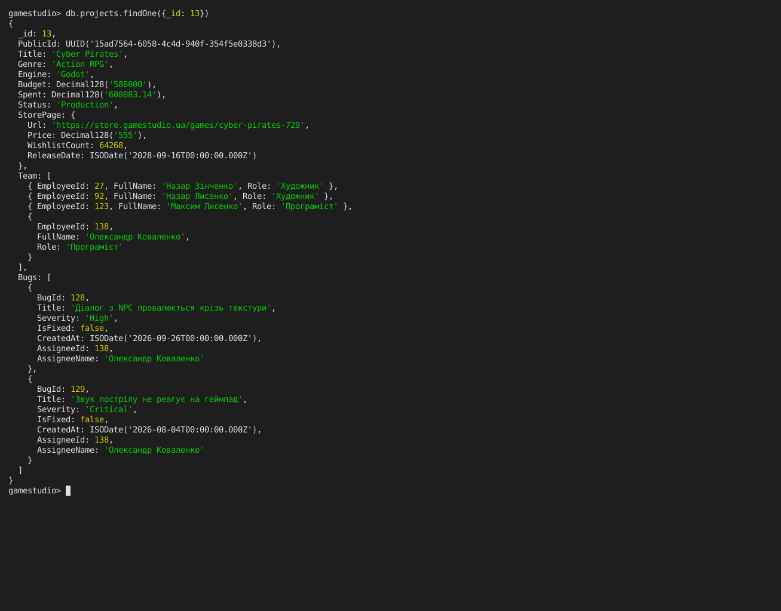
Рисунок 14 — Документ проєкту з вкладеними StorePage, Team і Bugs
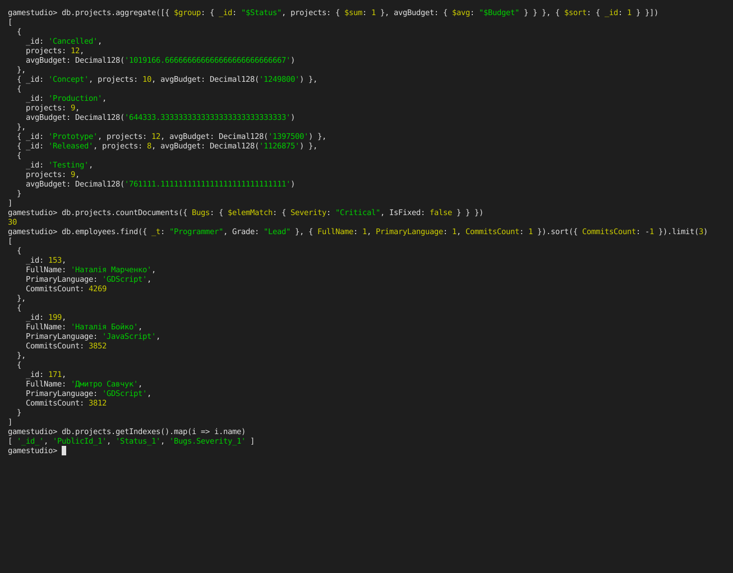
Рисунок 15 — Агрегація $group, пошук по вкладеному масиву ($elemMatch), фільтр за типом, індекси

7. Результати модульних тестів
Команда dotnet test: пройдено 49 з 49 тестів. Нові тести ЛР3 (CRUD-сервіс через репозиторій, SQLite):
✔ RepositoryCrudServiceTests.BugReport_WithUnknownProject_ThrowsInvalidOperationException
✔ RepositoryCrudServiceTests.CreateAsync_DuplicateId_ReturnsFalse
✔ RepositoryCrudServiceTests.CreateAsync_FromManyTasksConcurrently_IsSerializedSafely
✔ RepositoryCrudServiceTests.CreateAsync_ThenSaveAsync_PersistsEmployeesWithTheirTypes
✔ RepositoryCrudServiceTests.GameProject_RoundTrip_PreservesStorePageAndTeam
✔ RepositoryCrudServiceTests.ReadAllAsync_Paging_ReturnsRequestedPageInInsertionOrder
✔ RepositoryCrudServiceTests.ReadAsync_MissingId_ThrowsKeyNotFoundException
✔ RepositoryCrudServiceTests.RemoveAsync_Project_DeletesRelatedRowsByCascade
✔ RepositoryCrudServiceTests.UpdateAsync_MissingElement_ReturnsFalse
✔ RepositoryCrudServiceTests.UpdateAsync_ThenSaveAsync_PersistsChanges

Total tests: 49
Passed: 49

8. Відповіді на контрольні запитання

1. Що таке реляційні бази даних? Що таке СУБД? Які СУБД ви знаєте?
Реляційна база даних зберігає дані у вигляді відношень — таблиць, що складаються з рядків (записів) і стовпців (атрибутів) з визначеними типами. Модель запропонував Е. Кодд (1970). Кожен рядок ідентифікується первинним ключем, таблиці пов'язуються зовнішніми ключами. Дані читаються і змінюються мовою SQL, а цілісність забезпечують обмеження (NOT NULL, UNIQUE, CHECK, FOREIGN KEY) і транзакції з властивостями ACID.
СУБД (система керування базами даних) — програмне забезпечення, яке створює БД і керує нею. Вона зберігає дані, виконує запити, контролює цілісність і права доступу, керує транзакціями та одночасним доступом багатьох користувачів, робить резервні копії.
Реляційні СУБД: Microsoft SQL Server, PostgreSQL, MySQL / MariaDB, Oracle Database, IBM Db2, SQLite (вбудована: уся БД — один файл, окремий сервер не потрібен). Нереляційні: MongoDB, Redis, Cassandra, Neo4j. У лабораторній використано SQLite (файл Database/gamestudio.db у репозиторії) і MongoDB у додатковому завданні.

2. Що позначає термін таблиця у реляційній БД? Які існують зв'язки у реляційній БД?
Таблиця (відношення) — набір рядків однакової структури. Стовпці мають ім'я і тип даних, кожен рядок описує один об'єкт і однозначно визначається первинним ключем, порядок рядків не визначений. Наприклад, таблиця GameProjects має стовпці Id, PublicId, Title, Genre, Engine, Budget, Spent, Status, а кожен рядок — це один проєкт.
Зв'язок | Суть | Приклад у БД
один-до-одного (1:1) | запису однієї таблиці відповідає не більше одного запису іншої | GameProjects ↔ StorePages (унікальний FK GameProjectId)
один-до-багатьох (1:N) | одному запису відповідає багато записів іншої таблиці | GameProjects → BugReports; Programmers → BugReports
багато-до-багатьох (N:M) | реалізується проміжною таблицею з двома FK | GameProjects ↔ Employees через ProjectAssignments
самопосилання | FK посилається на ту саму таблицю | напр. Employees.ManagerId → Employees.Id

3. Що таке ERD-діаграма? Як її створити та для чого вона потрібна?
ERD (Entity-Relationship Diagram, діаграма «сутність — зв'язок») — графічна модель структури БД. На ній показано сутності (таблиці) з атрибутами (стовпці, типи, ключі) і зв'язки між ними з кардинальністю. Поширені нотації: Чена, «воронячої лапки» (Crow's Foot), UML.
Як створити: вручну в редакторах діаграм (draw.io, dbdiagram.io, Lucidchart) або в інструментах СУБД (MySQL Workbench, SSMS, DBeaver, DataGrip). Також діаграму можна згенерувати з наявної БД (зворотне проєктування). У лабораторній ERD (рисунок 1) побудовано за фактичною схемою SQLite: таблиці, стовпці та зовнішні ключі прочитано з метаданих (PRAGMA table_info, PRAGMA foreign_key_list) і намальовано в нотації Crow's Foot за допомогою Graphviz.
Для чого: щоб спроєктувати БД до написання коду, задокументувати її структуру, обговорити модель у команді, перевірити нормалізацію і правильність зв'язків.

4. Що таке DbContext і яку роль він відіграє в роботі з базою даних?
DbContext — центральний клас Entity Framework Core, що представляє сеанс роботи з БД. Він:
- містить набори сутностей DbSet<T> — через них пишуться LINQ-запити (context.GameProjects.Where(...));
- описує модель і схему БД: OnModelCreating + Fluent API (у нас — ApplyConfigurationsFromAssembly з класами папки Configurations);
- отримує налаштування підключення через DbContextOptions (провайдер і рядок підключення: UseSqlite("Data Source=..."));
- перетворює LINQ на SQL і матеріалізує результати в об'єкти;
- відстежує зміни завантажених сутностей (Change Tracker) і в SaveChanges / SaveChangesAsync записує їх в одній транзакції — це шаблон «одиниця роботи»;
- керує схемою: Database.MigrateAsync(), EnsureDeletedAsync() тощо.
DbContext має бути «короткоживучим» і не є потокобезпечним. Тому в консольному застосунку кожен сервіс отримує свій GameStudioContext, а CrudServiceAsync<TDomain, TModel> впорядковує звернення до нього семафором.

5. Що таке зв'язки один-до-одного, один-до-багатьох і багато-до-багатьох у контексті Entity Framework Core?
- Один-до-одного: обидві сутності мають навігаційну властивість-посилання (GameProjectModel.StorePage і StorePageModel.GameProject). Зовнішній ключ розташований у залежній сутності (StorePageModel.GameProjectId), і EF створює для нього унікальний індекс.
- Один-до-багатьох: головна сутність має колекцію (GameProjectModel.Bugs), залежна — посилання і зовнішній ключ (BugReportModel.GameProject, GameProjectId). Зв'язок буває обов'язковим (FK типу int) або необов'язковим (FK типу int?, як AssigneeId).
- Багато-до-багатьох: обидві сутності мають колекції (GameProjectModel.TeamMembers і EmployeeModel.Projects), а в БД зв'язок зберігається в проміжній таблиці. Починаючи з EF Core 5, її можна не описувати класом, але якщо потрібні додаткові поля, створюють сутність-зв'язок (ProjectAssignmentModel з Role і AssignedAt).
Для кожного зв'язку EF Core налаштовує поведінку при видаленні (DeleteBehavior.Cascade, SetNull, Restrict). Пов'язані дані завантажуються через Include / ThenInclude (жадібне завантаження), явне або ліниве завантаження, або автоматично через AutoInclude.

6. Як реалізувати зв'язок один-до-одного за допомогою Fluent API?
Методи HasOne / WithOne задають навігаційні властивості з обох боків. У HasForeignKey<T> обов'язково треба вказати тип залежної сутності, бо для 1:1 EF не може сам визначити, на чиєму боці зовнішній ключ:
public class StorePageModel
{
public int Id { get; set; }
public int GameProjectId { get; set; } // FK
public GameProjectModel GameProject { get; set; } = null!;
...
}

// GameProjectModelConfiguration.Configure(EntityTypeBuilder<GameProjectModel> builder)
builder.HasOne(p => p.StorePage)
.WithOne(s => s.GameProject)
.HasForeignKey<StorePageModel>(s => s.GameProjectId)
.OnDelete(DeleteBehavior.Cascade);
Міграція створює стовпець StorePages.GameProjectId із зовнішнім ключем і унікальний індекс IX_StorePages_GameProjectId. Саме він гарантує, що в проєкту не більше однієї сторінки.

7. Наведіть приклад реалізації зв'язку багато-до-багатьох у EF Core.
Найпростіший варіант (EF Core 5+): колекції з обох боків, проміжну таблицю EF створить автоматично:
public class Student { public int Id { get; set; } public List<Course> Courses { get; set; } = new(); }
public class Course { public int Id { get; set; } public List<Student> Students { get; set; } = new(); }

modelBuilder.Entity<Student>().HasMany(s => s.Courses).WithMany(c => c.Students);
У лабораторній проміжна таблиця має додаткові поля, тому використано явну сутність-зв'язок і UsingEntity:
builder.HasMany(p => p.TeamMembers)
.WithMany(e => e.Projects)
.UsingEntity<ProjectAssignmentModel>(
right => right.HasOne(a => a.Employee).WithMany(e => e.Assignments)
.HasForeignKey(a => a.EmployeeId).OnDelete(DeleteBehavior.Cascade),
left => left.HasOne(a => a.GameProject).WithMany(p => p.Assignments)
.HasForeignKey(a => a.GameProjectId).OnDelete(DeleteBehavior.Cascade),
join =>
{
join.ToTable("ProjectAssignments");
join.HasKey(a => new { a.GameProjectId, a.EmployeeId }); // складений PK
join.Property(a => a.Role).IsRequired().HasMaxLength(50);
});

// запит: команда проєкту
var project = await context.GameProjects.Include(p => p.TeamMembers).FirstAsync(p => p.Id == id);

8. У чому різниця між анотаціями (Data Annotations) та Fluent API в конфігурації моделей?
Data Annotations | Fluent API
атрибути над класами й властивостями: [Key], [Required], [MaxLength(100)], [Table("...")], [ForeignKey], [NotMapped] | виклики методів у OnModelCreating або в класах IEntityTypeConfiguration<T>: HasKey, IsRequired, HasMaxLength, ToTable, HasOne/WithMany
налаштування поруч із властивістю, просто й наочно | уся конфігурація зібрана в одному місці, моделі лишаються «чистими» класами без залежності від EF
можливості обмежені | доступні всі можливості: складені й альтернативні ключі, стратегія наслідування, зв'язки з UsingEntity, перетворення значень, AutoInclude, CHECK-обмеження, поведінка видалення
нижчий пріоритет | вищий пріоритет: Fluent API > анотації > угоди (conventions)

За рекомендацією завдання в лабораторній використано лише Fluent API: класи EmployeeModelConfiguration, GameProjectModelConfiguration та інші в папці Configurations.

9. Як створюється та застосовується міграція в EF Core?
Потрібні пакет Microsoft.EntityFrameworkCore.Design і інструмент dotnet-ef (у нас — локальний, .config/dotnet-tools.json). Інструмент створює контекст через IDesignTimeDbContextFactory (GameStudioContextFactory).
dotnet tool restore # відновити локальний dotnet-ef
dotnet ef migrations add InitialCreate --project GameStudio.Infrastructure
dotnet ef database update --project GameStudio.Infrastructure
dotnet ef migrations list --project GameStudio.Infrastructure
dotnet ef migrations script --project GameStudio.Infrastructure # SQL-скрипт міграцій
dotnet ef database update <ПопередняМіграція> # відкат
dotnet ef migrations remove # видалити останню незастосовану
- migrations add порівнює поточну модель зі знімком ModelSnapshot і генерує клас міграції з методами Up (CreateTable, AddColumn, CreateIndex…) і Down (відкат), а також оновлює знімок.
- database update виконує незастосовані міграції і записує їх у таблицю __EFMigrationsHistory.
- Міграції можна застосовувати і з коду: await context.Database.MigrateAsync() (так робить консольний застосунок під час запуску).

10. Яка мета проєкту GameStudio.Infrastructure? Яку роль він відіграє у загальній структурі застосунку?
GameStudio.Infrastructure — інфраструктурний шар. Тут зібрано все, що стосується технології зберігання даних: моделі БД, GameStudioContext, конфігурації Fluent API, міграції, реалізацію репозиторію (Repository<T>) і перетворювачі між доменною моделлю та моделлю БД.
Проєкт відокремлює бізнес-логіку від технічних деталей. GameStudio.Common (доменні класи, інтерфейси IRepository<T>, ICrudServiceAsync<T>, CRUD-сервіс) не залежить ні від EF Core, ні від SQLite. Залежності спрямовані до домену: Console → Infrastructure → Common, Nosql → Common. Тому сховище можна замінити — наприклад, SQLite на PostgreSQL або MongoDB (GameStudio.Nosql) — не змінюючи доменну модель і код, що працює через інтерфейси. Такий поділ відповідає багатошаровій («цибулевій», Clean) архітектурі.

11. У чому різниця між доменною моделлю (з попередньої лабораторної) та моделлю бази даних?
Доменна модель (Common/Models) | Модель БД (Infrastructure/Models)
описує предметну область і поведінку: методи Promote(), Spend(), ChangeStatus(), події, перевірки в конструкторах | описує структуру зберігання: прості властивості get/set без логіки
інкапсуляція: Status, Spent змінюються лише методами | усі властивості відкриті, щоб EF міг їх заповнювати
ідентифікатор — Guid Id; зв'язки через ідентифікатори (ProjectId, TeamMemberIds) | первинний ключ int Id + альтернативний PublicId; зовнішні ключі та навігаційні властивості для EF
не знає про таблиці й СУБД | містить елементи, яких немає в домені: проміжна сутність ProjectAssignmentModel з полями Role і AssignedAt

Перетворення виконують класи EmployeeMapper, GameProjectMapper, BugReportMapper (інтерфейс IModelMapper<TDomain, TModel>). Завдяки цьому схему БД можна змінювати, не ламаючи бізнес-логіку, і навпаки.

12. Яку проблему вирішує шаблон проектування Репозиторій?
Репозиторій відокремлює бізнес-логіку від способу доступу до даних. Він надає інтерфейс, схожий на колекцію об'єктів (GetByIdAsync, GetAllAsync, AddAsync, Update, Delete), і приховує, як саме дані зберігаються: SQL, EF Core чи MongoDB. Наслідки:
- код доступу до даних не дублюється — один узагальнений Repository<T> обслуговує всі моделі;
- сховище можна замінити: у лабораторній той самий IRepository<T> має дві реалізації — Repository<T> (EF Core + SQLite) і MongoRepository<T> (MongoDB);
- бізнес-логіку (CrudServiceAsync<TDomain, TModel>) легко тестувати, підставивши іншу реалізацію репозиторію;
- запити зосереджено в одному місці, їх простіше змінювати й оптимізувати (наприклад, пагінація на рівні БД).

13. У чому принципова різниця між реляційними та нереляційними базами даних?
 | Реляційні (SQLite, PostgreSQL…) | Нереляційні (MongoDB…)
Модель даних | таблиці з рядками і стовпцями | документи (JSON/BSON), ключ-значення, стовпцеві сімейства, графи
Схема | жорстка, змінюється міграціями | гнучка: документи однієї колекції можуть мати різні поля
Зв'язки | зовнішні ключі + JOIN, нормалізація | вкладення (денормалізація) або посилання за ідентифікатором
Мова запитів | SQL | API конкретної БД (запити й конвеєри агрегації MongoDB)
Транзакції | ACID для будь-якої кількості таблиць | атомарність на рівні документа; багатодокументні транзакції — додатково
Масштабування | переважно вертикальне | горизонтальне (шардинг, репліки)

У лабораторній ті самі дані займають 7 таблиць у SQLite і лише 2 колекції в MongoDB. Документ проєкту містить сторінку в магазині, команду і баги, тому читається одним запитом без JOIN, але дані учасників команди дублюються (денормалізація). Наслідування в MongoDB реалізоване полем-дискримінатором _t в одній колекції, а не окремими таблицями, як у TPT.

